Стоматологическая Ассоциация России
Министерство здравоохранения Ставропольского края
ФГБОУ ВО «Ставропольский государственный медицинский университет» МЗ РФ
Стоматологическая Ассоциация Ставропольского края
Конгресс- бюро Прогресс

 | 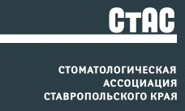 | 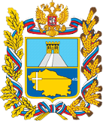 | 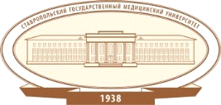 | 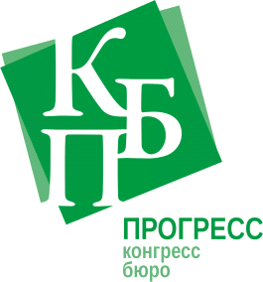
Стоматологическая Ассоциация России | Стоматологическая Ассоциация Ставропольского края | Министерство здравоохранения Ставропольского края | Ставропольский Госсударственный Медицинский Университет | «Конгресс-бюро Прогресс»

XVII форум
«Стоматология Ставрополья»

53 - Всероссийская стоматологическая научно-практическая конференция: “Актуальные аспекты современной стоматологии и имплантологии».

К 70-летию со дня рождения Гречишникова Владимира Игоревича,
профессора, доктора медицинских наук, заведующего кафедрой терапевтической стоматологии ГБОУ ВПО «Ставропольской Государственной Медицинской Академии»

СТОМАТОЛОГИЧЕСКАЯ ВЫСТАВКА

Место проведения: г. Пятигорск, 5 - 6 октября 2017 г.
Бизнес – отель «Бештау», ул. 1-ая Бульварная, 17.

Мероприятие Всероссийская стоматологическая научно-практическая конференция: «Актуальные аспекты стоматологии» утверждено Постановление №9 «Об утверждении Всероссийского календаря официальных мероприятий, региональных стоматологических ассоциаций, организуемых или поддерживаемых СтАР на 2017 год от 27 сентября 2016 года.

Сайт СтАР – http://www.e-stomatology.ru/ Сайт СтАС - http://stas26.ru
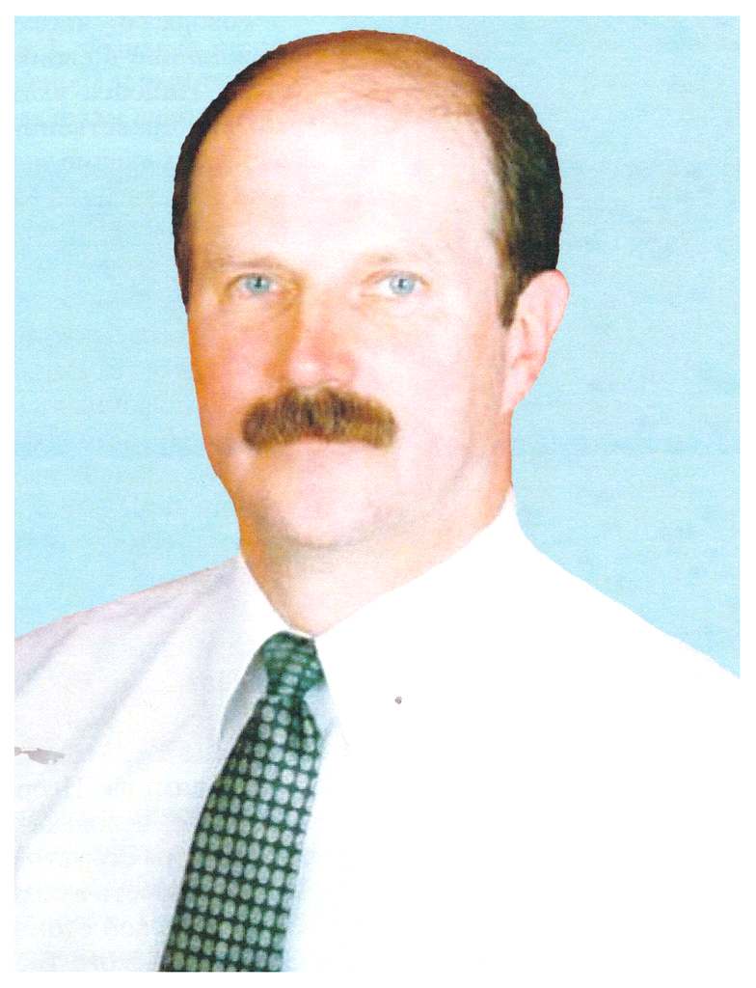

Гречишников Владимир Игоревич
(1947-2005)

Профессор, доктор медицинских наук, заведующий кафедрой терапевтической стоматологии ГБОУ ВПО «Ставропольской Государственной Медицинской Академии»

8:30-9:30 – Регистрация участников

Торжественное открытие 53-й Всероссийской стоматологической научно-практической конференции: “Актуальные аспекты современной стоматологии и имплантологии».

ВСТУПИТЕЛЬНОЕ СЛОВО
Президент Стоматологической Ассоциации Ставропольского края
Агапов Г.Н.

Вице-президент Стоматологической Ассоциации России
Вице-президент Стоматологической Ассоциации Ставропольского края
Зеленский В.А.

Главный специалист-стоматолог Министерства здравоохранения Ставропольского края
Порфириадис М.П.

К 70-летию со дня рождения Гречишникова Владимира Игоревича,
профессора, доктора медицинских наук, заведующего кафедрой терапевтической стоматологии ГБОУ ВПО «Ставропольской Государственной Медицинской Академии» - доклад Каракова К.Г. – заведующего кафедрой терапевтической стоматологии ФГБОУ ВО «Ставропольского Государственного Медицинского Университета» - «Учимся у учителей: храня благодарную память»

Заявка по учебному мероприятию представлена в комиссию по оценке учебных мероприятий и материалов для непрерывного медицинского образования (НМО) на соответствие установленным требованиям по специальностям: «Стоматология общей практики или стоматология терапевтическая» «Стоматология детская», «Ортодонтия», «Стоматология хирургическая», «Стоматология ортопедическая», «Челюстно-лицевая хирургия»

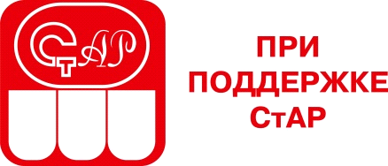
ПРОГРАММА

Симпозиум «Актуальные аспекты стоматологии»

5 октября 2017г., г. Пятигорск

Конференц-зал А

10:00-10:45 Лекция: «Современные технологии и принципы работы светокомпозиционными материалами и адгезивными системами»
Лектор: Караков Карен Григорьевич, доктор медицинских наук, профессор ФГБОУ ВО «Ставропольский государственный медицинский университет» МЗ РФ

10:45-11:00 Сессия «вопрос-ответ»

11:00-11:45 Лекция: «Опыт комплексного лечения комиссуральных трещин красной каймы губ».
Лектор: Власова Татьяна Николаевна, кандидат медицинских наук, доцент, ФГБОУ ВО «Ставропольский государственный медицинский университет» МЗ РФ
11:45-12:00 Сессия «вопрос-ответ»

12:00-12:45 Лекция «Комплесное лечение десквамативного глоссита».
Лектор: Чавушьян Дмитрий Вартанович, кандидат медицинских наук, доцент ФГБОУ ВО «Ставропольский государственный медицинский университет» МЗ РФ
12:45-13:00 Сессия «вопрос-ответ»

13:00 – 13:45 Лекция: «Аллергические реакции в стоматологии»
Лектор: Караков Карен Григорьевич, доктор медицинских наук, профессор ФГБОУ ВО «Ставропольский государственный медицинский университет» МЗ РФ
13:45-14:00 Сессия «вопрос-ответ»
14:00 – 14:45 Лекция: «Методы прямой реставрации апроксимальных поверхностей зуба»
Лектор: Лавриненко Вячеслав Иванович, кандидат медицинских наук, доцент ФГБОУ ВО «Ставропольский государственный медицинский университет» МЗ РФ
14:45-15:00 Сессия «вопрос-ответ».

15:00-15:45 Лекция: «Прогнозирование влияния никель-титановых инструментов на клиническое состояние органов полости рта»
Лектор: Соловьева Оксана Александровна, доктор медицинских наук, доцент ФГБОУ ВО «Ставропольский государственный медицинский университет» МЗ РФ
15:45-16:00 Сессия «вопрос-ответ»

16:00-16:45 Лекция: «Гирудотерапия в комплексном лечении воспалительных заболеваний пародонта у детей»
Лектор: Павлов Алексей Анатольевич, кандидат медицинских наук, доцент ФГБОУ ВО «Ставропольский государственный медицинский университет» МЗ РФ
16:45-17:00 Сессия «вопрос-ответ»

17:00-17:45 Лекция: «Комплексный подход к исправлению прикуса у детей. Сплинт -терапия, показания и методологические этапы».
Лектор: Рябцева Алла Александровна, кандидат медицинских наук, ФГБОУ ВО «Ставропольский государственный медицинский университет» МЗ РФ
17:45-18:00 Сессия «вопрос-ответ»

Соответствует требованиям для Непрерывного медицинского образования (НМО) 6 кредитов, по выбору, для одной из специальностей:
– Специальность «Стоматология общей практики»
– Специальность «Стоматология терапевтическая»
– Специальность «Стоматология детская»

ПРОГРАММА

Симпозиум «Современные тенденции в имплантологии»

5 октября 2017г., г. Пятигорск

Конференц-зал Б

10:00-10:45 Лекция: «Методы планирования лечения потери зубов, основанные на 3Д технологиях. д.м.н.»
Лектор: Ряховский Александр Николаевич, доктор медицинских наук, профессор заведующий отделом ортопедической стоматологии ФГБУ «Центрального НИИ Стоматологии и челюстно-лицевой хирургии» МЗ РФ, г. Москва
10:45-11:00 Сессия «вопрос-ответ»

11:00-11:45 Лекция: «Современные достижения в хирургии при лечении пациентов с использованием дентальных имплантатов».
Лектор: Иванов Сергей Юрьевич, доктор медицинских наук, профессор,
ФГБОУ ВО «Первый Московский государственный медицинский университет»
ФГАОУ ВО «Российский университет дружбы народов» МЗ РФ, г. Москва
11:45-12:00 Сессия «вопрос-ответ»

12:00-12:45 Лекция «Анатомические факторы риска в дентальной имплантологии».
Лектор: Долгалев Александр Александрович, доктор медицинских наук, доцент ФГБОУ ВО «Ставропольский государственный медицинский университет» МЗ РФ
12:45-13:00 Сессия «вопрос-ответ»

13:00 – 13:45 Лекция: «Осложнения в дентальной имплантологии»
Лектор: Амхадова Малкан Абдрашидовна, доктор медицинских наук, профессор ГБОУЗ МО «Московский областной научно-исследовательский клинический институт им. М.Ф. Владимирского» МЗ МО, г. Москва.
13:45-14:00 Сессия «вопрос-ответ»

14:00 – 14:45 Лекция: «Дентальная имплантация верхней челюсти при полной адентии и значительной атрофии альвеолярного отростка»
Лектор: Слетов Александр Анатольевич, доктор медицинских наук, профессор кафедры хирургической стоматологии и челюстно-лицевой хирургии ФГБОУ ВО «Ставропольский государственный медицинский университет» МЗ РФ
14:45-15:00 Сессия «вопрос-ответ».

15:00-15:45 Лекция: «Компьюторная томография в планировании хирургического этапа в дентальной имплантации»
Лектор: Саркисов Александр Яковлевич, кандидат медицинских наук, доцент ФГБОУ ВО «Ставропольский государственный медицинский университет» МЗ РФ
15:45-16:00 Сессия «вопрос-ответ»

16:00-16:45 Лекция: «Биофункциональная диагностика зубочелюстной системы в клинической практике»
Лектор: Крошка Дмитрий Владимирович, кандидат медицинских наук, ассистент ФГБОУ ВО «Ставропольский государственный медицинский университет» МЗ РФ
16:45-17:00 Сессия «вопрос-ответ»

17:00-17:45 Лекция: «Тактика восстановления разрушенной коронковой части зуба»
Лектор: Скрыль Александр Васильевич, кандидат медицинских наук, доцент ФГБОУ ВО «Ставропольский государственный медицинский университет» МЗ РФ
17:45-18:00 Сессия «вопрос-ответ»

Соответствует требованиям для Непрерывного медицинского образования (НМО) 6 кредитов, по выбору, для одной из специальностей:
– Специальность «Стоматология хирургическая»
– Специальность «Стоматология ортопедическая»
– Специальность «Челюстно- лицевая хирургия»

ПРОГРАММА

Симпозиум «Актуальные вопросы в стоматологии детского возраста»

6 октября 2017г., г. Пятигорск

Конференц-зал А

10:00-10:45 Лекция: «Функциональные исследования микроциркуляции и гемодинамики тканей пародонта при зубочелюстной патологии у детей»
Лектор: Доменюк Дмитрий Анатольевич, доктор медицинских наук, доцент ФГБОУ ВО «Ставропольский государственный медицинский университет» МЗ РФ
10:45-11:00 Сессия «вопрос-ответ»

11:00-11:45 Лекция: «Ортодонтическое лечение перекрестного прикуса и реабилитационные мероприятия »
Лектор: Долгалев Александр Александрович, доктор медицинских наук, доцент ФГБОУ ВО «Ставропольский государственный медицинский университет» МЗ РФ
11:45-12:00 Сессия «вопрос-ответ»

12:00-12:45 Лекция: «Современные материалы для эндодонтического лечения и пломбирования корневых каналов зубов в подростковом возрасте»
Лектор: Айбазова Маруа Сейт-Умаровна, кандидат медицинских наук, ассистент ФГБОУ ВО «Ставропольский государственный медицинский университет» МЗ РФ
12:45-13:00 Сессия «вопрос-ответ»

13:00 – 13:45 Лекция: «Практика обследования детей с ортодонтической патологией на фоне хронической общесоматической патологии».
Лектор: Долгалев Александр Александрович, доктор медицинских наук, доцент ФГБОУ ВО «Ставропольский государственный медицинский университет» МЗ РФ
13:45-14:00 Сессия «вопрос-ответ».

14:00 – 14:45 Лекция: «Лечение зубочелюстной патологии сменного прикуса и причины сопутствующей патологии тканей пародонта».
Лектор: Шумилина Варвара Александровна, кандидат медицинских наук, ФГБОУ ВО «Ставропольский государственный медицинский университет» МЗ РФ
14:45-15:00 Сессия «вопрос-ответ»

15:00-15:45 Лекция: «Роль зубочелюстной патологии в этиологии и патогенезе заболеваний пародонта в подростковом возрасте»
Лектор: Доменюк Дмитрий Анатольевич, доктор медицинских наук, доцент ФГБОУ ВО «Ставропольский государственный медицинский университет» МЗ РФ
15:45-16:00 Сессия «вопрос-ответ»

16:00-16:45 Лекция: «Методы фитотерапии в практике ортодонтического лечения»
Лектор: Лавриненко Виктория Павловна, кандидат медицинских наук, ФГБОУ ВО «Ставропольский государственный медицинский университет» МЗ РФ
главный специалист по профилактической стоматологии МЗ СК
16:45-17:00 Сессия «вопрос-ответ»

17:00-17:45 Лекция: «Метод непрямой фиксации несъемного ортодонтического аппарата».
Лектор: Долгалев Александр Александрович, доктор медицинских наук, доцент ФГБОУ ВО «Ставропольский государственный медицинский университет» МЗ РФ
17:45-18:00 Сессия «вопрос-ответ»

Соответствует требованиям для Непрерывного медицинского образования (НМО) 6 кредитов, по выбору, для одной из специальностей:
– Специальность «Стоматология детская»
- Специальность «Ортодонтия»

ПРОГРАММА

Симпозиум «Неотложные состояния в стоматологической практике»

6 октября 2017г., г. Пятигорск

Конференц-зал Б

9:00-10:15 Лекция: «Особенности стоматологического приема у пациентов с отягощенным аллергоанамнезом:
- понятие аллергические и псевдоаллергические реакции;
- базовые патофизиологические механизмы развития аллергии;
- причины и факторы развития аллергических реакций;
- диагностика и профилактика аллергических реакций в стоматологии (реакции на материалы, металлы, протезы и медикаменты);
- алгоритм оказания экстренной медицинской помощи при аллергических осложнениях в амбулаторной стоматологии.»

Лектор: Мухорамов Фахриель Садыкович кандидат медицинских наук, доцент ФГБОУ ВО «Ставропольский государственный медицинский университет» МЗ РФ
10:15-10:30 Сессия «вопрос-ответ»

10:30-11:45 Лекция: «Особенности стоматологического приема у пациентов с сопутствующей соматической патологией:
- патология сердечно-сосудистой системы (ИБС, гипертоническая болезнь, состояние после инсульта, наличие у пациента имплантированного кардиостимулятора и совместимость его с оборудованием в кабинете)
- патология дыхательной системы (бронхиальная астма)
- патология эндокринной системы (сахарный диабет, патология щитовидной железы, патология надпочечников)
- психические заболевания + прием наркотиков и алкоголя
- пожилые пациенты
- пациенты с патологией свертывающей системы и на фоне длительного приема антикоагулянтов + гемофилия»

Лектор: Лавриненко Виктория Павловна, кандидат медицинских наук, ФГБОУ ВО «Ставропольский государственный медицинский университет» МЗ РФ главный специалист по профилактической стоматологии МЗ СК
11:45-12:00 Сессия «вопрос-ответ»

12.00-12.30 Перерыв

12:30-14:15 Лекция: «Профилактика неотложных состояний и современные подходы к терапии неотложных состояний в стоматологии.
Нормативно-правовая база оказания неотложной помощи в РФ.
Современные подходы к лечению неотложных состояний:
- обморок;
- коллапс;
- судорожный синдром;
- гипертонический криз;
- приступ стенокардии;
- инфаркт миокарда;
- приступ бронхиальной астмы;
- инородное тело дыхательных путей;
- неотложные состояния при сахарном диабете;
- анафилактический шок;
- токсическое действие местных анестетиков;
- современные аспекты проведения сердечно-легочной реанимации;
Фармакологические средства для неотложной помощи в условиях амбулаторного приема. Обоснование использования лекарственных средств при нарушениях дыхательной, сердечной деятельности и кровообращения.
Способы введения лекарственных препаратов при неотложных состояниях.»

Лектор: Доменюк Дмитрий Анатольевич, доктор медицинских наук, доцент ФГБОУ ВО «Ставропольский государственный медицинский университет» МЗ РФ
14:15-14:30 Сессия «вопрос-ответ»

14:30 – 15:45 Лекция: «Отработка практических навыков оказания первой медицинской помощи и проведение сердечно-легочной реанимации, соответствующие современным стандартам Европейского и Национального совета по сердечно-легочной реанимации.
В практической и теоретической части будут задействованы:
● Манекен для отработки алгоритма действий при диагностике остановки
дыхательной и сердечной деятельности, а также навыков проведения сердечно-легочной реанимации;
● Автоматический наружный дефибриллятор (тренажер);
● Манекен для отработки навыков проведения коникотомии;
● Рука-симулятор для отработки навыков выполнения венепункции;
● Накладка для отработки навыков выполнения венепункции.»

Лектор: : Долгалев Александр Александрович, доктор медицинских наук, доцент ФГБОУ ВО «Ставропольский государственный медицинский университет» МЗ РФ
15:45-16:00 Сессия «вопрос-ответ»

Соответствует требованиям для Непрерывного медицинского образования (НМО) 6 кредитов, по выбору, для одной из специальностей:
– Специальность «Стоматология общей практики»
– Специальность «Стоматология терапевтическая»
– Специальность «Стоматология детская»
- Специальность «Стоматология хирургическая»

Заключительное слово руководителя программного комитета учебного мероприятия

Оргкомитет Форума:
+7(9624)-022-771 Президент СтАС, Агапов Г.Н.

e-mail: stomas26@yandex.ru

+7(9624)-46-07-93 Вице-Президент СтАР Зеленский В.А.
e-mail: moon175@yandex.ru Вице-Президент СтАС

Участие в выставке:
Т./ф (8652) 39-39-57, 39-31-97 e-mail: stoma@progrexpo.ru,
Менеджер выставочного проекта:
Поважная Виктория

Бронирование гостиниц, трансферы:
ООО «ЭкспоТур», т./ф (8652)39-46-10, e-mail: expotyr@gmail.com
Мариничева Наталья

Рекламные компании, сувенирная продукция, дизайн и оформление выставочных модулей:
ООО «Экспо-Медиа»: т./ф (8652)393957, e-mail: expo-media@mail.ru
Гулов Алексей

Сервисные услуги и кейтеринг:
ООО «Экспосервис», т./ф (8652)459891
Паршина Наталья
Вход на конференцию с посещением лекционных залов бесплатный.
В рамках конференции пройдет стоматологическая выставка.
Выставка работает ежедневно с 10:00 до 17:00 без перерыва.

Партнеры мероприятия.
